Zabawy logopedyczne 12.05.2020 r.

- Każdego dnia powtarzamy ćwiczenia, można wykonywać ćwiczenia na przemian z ćwiczeniami z 26.03.2020 r. 31.03.2020 r., 02.04.2020 r., 07.04.2020 r., 09.04.2020 r., 14.03.2020 r., 17.04.2020 r., 21.04.2020 r., 23.04.2020 r. 28.04.2020 r., 30.04.2020 r., 05.05.2020 r., 07.05.2020 r.

- Gimnastyka narządów artykulacyjnych. Stając na każdym polu wyraźnie powtarzany zadanie. Jeżeli nie mamy możliwości wydrukowania grę można przerysować.

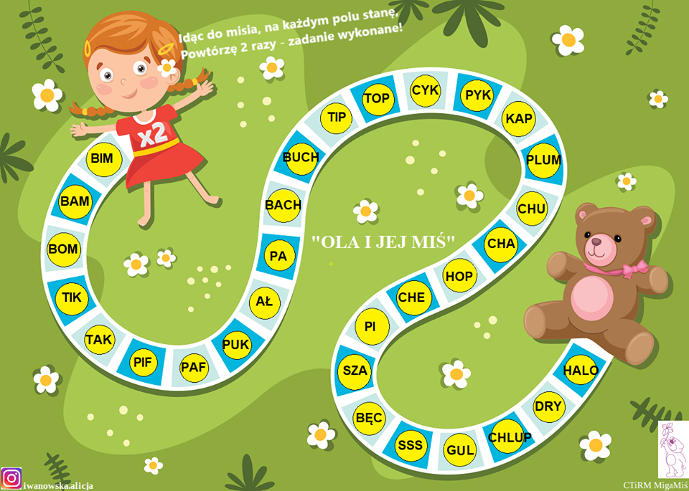

- Ćwiczenia oddechowe. Wylosuj i wykonaj prawidłowo 3-4 ćwiczenia

https://wordwall.net/pl/resource/1283919/logopedia-%C4%87wiczenia-oddechowe

- Gry
Gra rozwijająca spostrzegawczość, skupienie i koncentrację. Znajdź pary skarpetek.

https://www.lulek.tv/gry/darmowe/skarpetki-214

Gra utrwalająca nazwy tygodni. Zagraj z Tatą lub Mamą:

https://www.lulek.tv/gry/darmowe/tydzien-136

Gra memory z cyframi: nazywamy i utrwalamy cyfry

https://www.lulek.tv/gry/edukacyjne/memory-z-cyframi-118

Zabawa z mamą. Kształtowanie orientacji przestrzennej. Posłuchaj
i wykonaj działanie (klikamy na rzeczy, nazywamy je i przenosimy na odpowiednie miejsce)

https://www.lulek.tv/gry/darmowe/zabawa-w-kuchni-257

Gra rozwijająca kreatynę myślenie: Zaproś tatę do zabawy i ubierz tatę Pamiętamy o nazywaniu rzeczy w które ubieramy tatę.

https://www.lulek.tv/gry/darmowe/ubieranie-taty-244

Zbuduj rakietę przenosząc i nazywając elementy – figury geometryczne. Po zbudowaniu rakiety możesz zacząć od nowa klikając na młotek z napisem start

https://www.lulek.tv/gry/darmowe/rakieta-169

Wybierz się do pracowni krawieckiej i stwórz nowe ubrania dla misia

https://www.lulek.tv/gry/darmowe/pracownia-krawiecka-229

Po zabawie możesz wydrukować swojego misia

Na koniec zapraszam do gry w której przypomnimy sobie jak bezpiecznie przechodzić przez ulicę. W trakcie zabawy opisujemy np. gdzie znajduje się krasnal, jaki kolor i kształt ma wybrany przez nas znak. Dzięki temu rozwijamy naszą mowę.

https://www.lulek.tv/gry/darmowe/przejscie-przez-jezdnie-289

- Ćwiczenia grafomotoryki
Jeżeli nie maja Państwo możliwości wydrukowania kart, bardzo proszę
o przerysowanie kształtów.
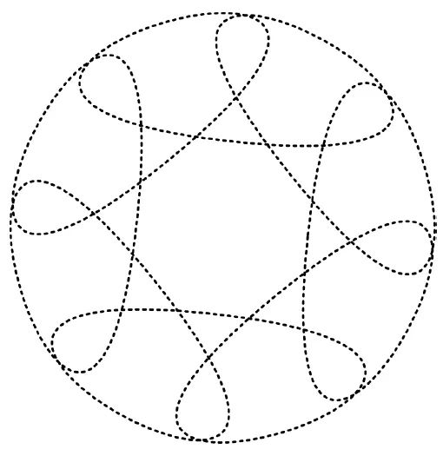

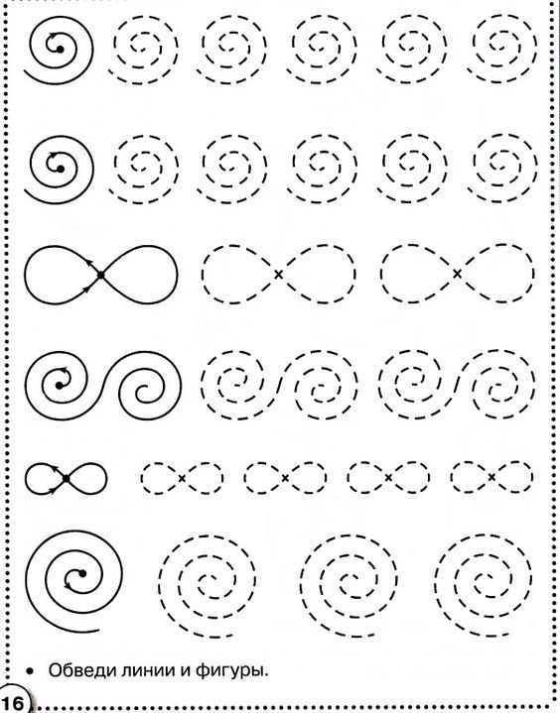

Ćwiczenia doskonalenia posługiwania się nożyczkami
